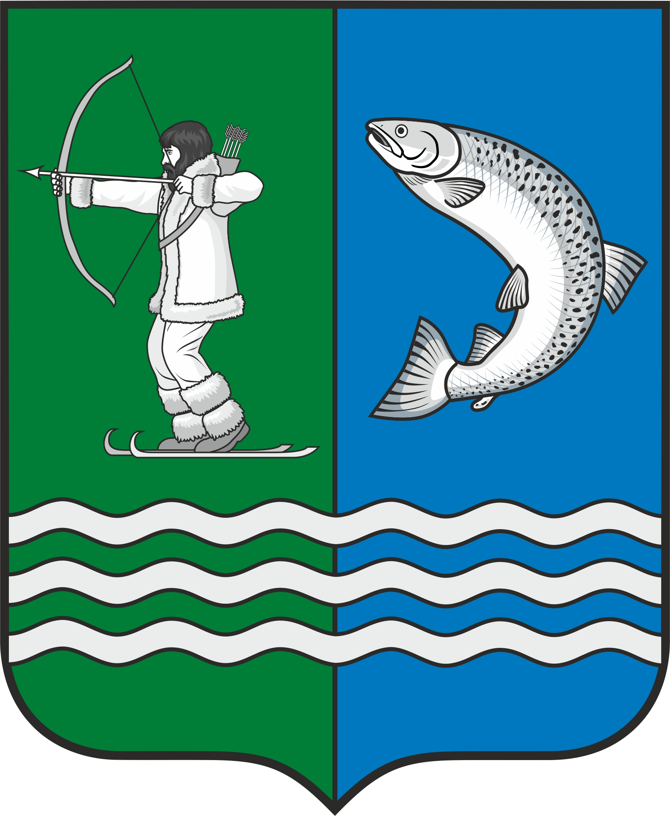
Российская Федерация
Республика Карелия

С О В Е Т
БЕЛОМОРСКОГО МУНИЦИПАЛЬНОГО ОКРУГА

Р Е Ш Е Н И Е
XXIII сессии I созыва
от 1 ноября 2024 года № 171

г. Беломорск

О внесении изменений в Решение II сессии I созыва Совета Беломорского муниципального округа от 31 октября 2023 года № 12

Руководствуясь главой 31 Налогового кодекса Российской Федерации, Федеральным законом от 12 июля 2024 года № 176-ФЗ «О внесении изменений в части первую и вторую Налогового кодекса Российской Федерации, отдельные законодательные акты Российской Федерации и признании утратившими силу отдельных положений законодательных актов Российской Федерации»,
СОВЕТ РЕШИЛ:
1. Внести в подпункт 1 пункта 2 Решения II сессии I созыва Совета Беломорского муниципального округа от 31 октября 2023 года № 12 «Об установлении земельного налога на территории Беломорского муниципального округа Республики Карелия» следующие изменения:
1) в абзаце третьем слова "(за исключением земельных участков, приобретенных (предоставленных) для индивидуального жилищного строительства, используемых в предпринимательской деятельности)" заменить словами ", за исключением указанных в настоящем абзаце земельных участков, приобретенных (предоставленных) для индивидуального жилищного строительства, используемых в предпринимательской деятельности, и земельных участков, кадастровая стоимость каждого из которых превышает 300 миллионов рублей";
2) абзац четвертый дополнить словами ", за исключением указанных в настоящем абзаце земельных участков, кадастровая стоимость каждого из которых превышает 300 миллионов рублей".
2. Пункты 3,4 исключить.
3. Подпункт 2 пункта 5 изложить в новой редакции:
«2) Учреждения образования, культуры и спорта, финансируемые из бюджета Беломорского муниципального округа Республики Карелия.».
4. Подпункт 3 пункта 5 после слов «несовершеннолетних детей» дополнить словами «, а также их несовершеннолетних детей.».
5. Настоящее решение вступает в силу по истечении одного месяца со дня его официального опубликования, но не ранее 1 января 2025 года.
6. Опубликовать настоящее решение в газете «Беломорская трибуна» и разместить на официальном сайте Беломорского муниципального округа Республики Карелия в информационно-телекоммуникационной сети Интернет.

Председатель Совета
Беломорского муниципального округа А.А.Попов

Глава Беломорского муниципального округа И.В. Филиппова

